الجمهورية الجزائرية الشعبية الديمقراطية

ثانوية أبي علي الونشريسي دورة ماي 2013
مهدية المدة : 4سا و 30د
بكالوريا التجريبي في مادة العلوم الفيزيائية
لشعبي ع ت + ت ر
الموضوع الثاني

التمرين الأول ( شعبة علوم تجريبية معفين منه )
ليكن العمود المبين في الشكل التالي:
يكون حجم المحلولين متساويين وقيمته V₁=V₂=50ml تركيز شوارد الألمنيوم Al³⁺] = 0.01mol/l] وتركيز النحاس
[ Cu²⁺ ]= 0.1mol/l عندما نربط الفولط متر يكون قطبه متصلا بصفيحة الألمنيوم إلى قيمة u = +1.6v
  - بين قطبي هذا العمود
  - نربط هذا العمود بمحرك كهربائي بين على الرسم جهة التيار الكهربائي وجهة الإلكترونات
  - أكتب معادلة التفاعل الحادث عند كل مسرى
  - يشتغل العمود لمدة ساعة واحدة معطيا تيار كهربائي شدته I = 50mA
    - ما التغير في الكتلة الذي يحدث لصفيحة الألمنيوم
    - ما التغير في التركيز الذي يحدث لشوارد النحاس Cu²⁺
التمرين الثاني
توجد في الطبيعة ثلاثة نظائر للبوتاسيوم 39 , 40 , 41 . البوتاسيوم 40 مشع ويتحول إلى أرغون 40
يعطى الجدول التالي
كتلة البروتون والبوزيتزن (الإلكترون الموجب ) : m_{e} = 9.1.10⁻³¹kg , 1ev = 1.6.10⁻¹⁹ J
إن الأنوية التي لها Z<20 والتي يكون فيها N = Z تعتبر أنوية مستقرة وغير مشعة ( إلا في بعض الحالات ).
- مثل على البيان 1 المستقيم الذي يشمل هذه الأنوية المستقرة
البيان 1 N

1/4
- ضع على البيان وضع نواة كل من المستقيم 40 والكلسيوم 40 .
- إنطلاقا من وضع نواة البوتاسيوم والكالسيوم 40 في المخطط السابق . إستنتج إن كانا مستقران أم لا
- أذكر القانونين اللذان يسمحان بكتابة معادلة النشاط الإشعاعي .
- أكتب معادلة النشاط الإشعاعي الذي يسمح للبوتاسيوم أن يتحول إلى كالسيوم 40 , ما نوع هذا النشاط .
- بإمكان البوتاسيوم 40 أن يتحول إلى أرغون 40 .
  - أكتب معادلة النشاط الإشعاعي التي تعبر عن هذا التحول .
ب- إستنتج نوع هذا النشاط
جـ- أحسب بالجول ثم بالـ MeV الطاقة التي يحررها هذا التحول النووي
التمرين الثالث
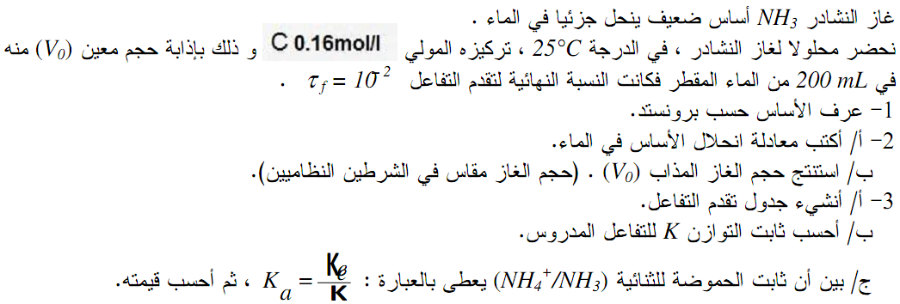
C=0 .16mol/l
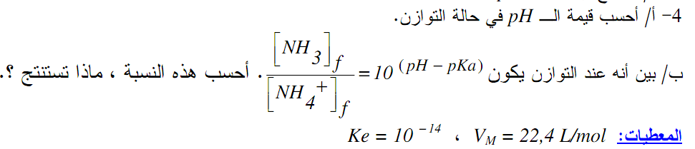
التمرين الرابع
أ)
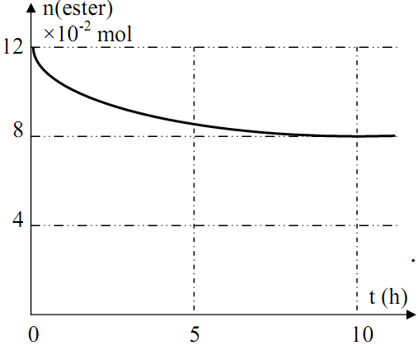
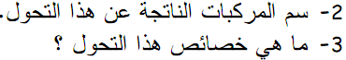
ب)
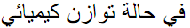
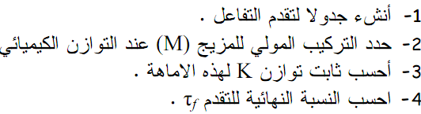
2/4
جـ)
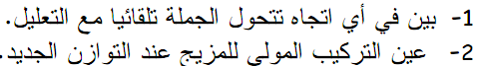
التمرين الخامس
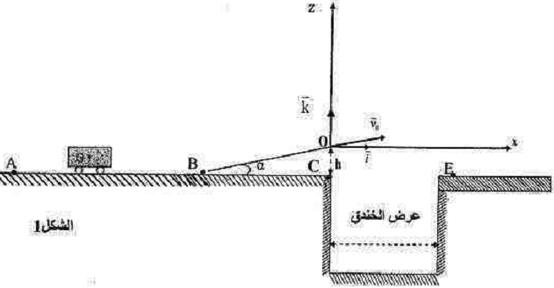
الشكل 1
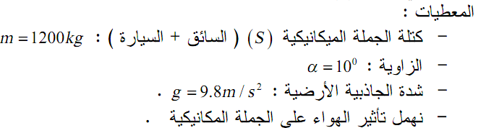
(m/s)v
1 3 6
(s)t

20

10
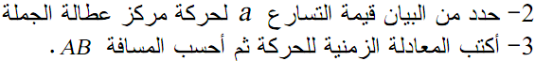
الشكل2
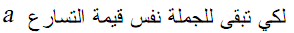
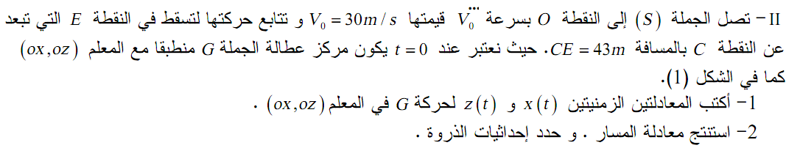

3/4

التمرين التجريبي

(Supercondensateur) أو المكثفات الفائقة نوع يتميز بسعة من رتبة ألف فاراد و بتوتر شحن 2,7V .تكافئ هذه المكثفات ثنائي قطب MP يحتوي على التسلسل على مكثفة ذات سعة كبيرة C
وناقل أومي مقاومته ضعيفةR يتميز هذا النوع من المكثفات بخصائص تقنية مدونة في الجدول التالي

C
N
M

R
شكل1
A
1,9×10⁴J | (الطاقة المخزنة)E© | 2,7V | )توتر الشحن(E
0,9s | (ثابت الزمن) τ | 2,6×10³F | C(سعة المكثفة)
 |  | 0,35mΩ | R(مقاومة الناقل الأومي)

للتأكد من هذه الخصائص نحقق الدارة الكهربائية الموضحة في الشكل(1) حيث تكون المكثفة مشحونة
في البداية بشحنة
- مثل على مخطط الدارة إتجاه كل من التيار i(t)وكذا اتجاه التوترات المميزة لعناصر الدارة
- أكتب العلاقة بين U_{R}وU_{C} ثم استنتج المعادلة التفاضلية التي يُحقّقها التوتر U_{C}.
- تحقق من أن:$\text{Uc}(t)={\text{Ee}}^{−\frac{t}{τ}}$ حلا للمعادلة التفاضلية السابقة. استنتج عبارة ثابت الزمن τ
- يمكن التعبير عن شدة التيار بالعلاقة: $i(t)=I_{0}e^{−\frac{t}{τ}}$ .بيّن أن شدة التيارI₀عند اللحظةt=0 تساوي$−\frac{E}{R}$
- بمتابعة تغيرات شدة التيارi(t) أثناء تفريغ المكثفة بدلالة الزمن تحصلنا على البيان الموضّح في الشكل(2).حدد من البيان: - قيمة التيار ،ثم استنتج قيمة مقاومة الناقل الأوميقارنها مع القيمة المعطاة.
- قيمة ثابت الزمن τ،ثم استنتج قيمةسعة المكثفة C. هل تتفق مع الخواص التقنية المُشار إليها من طرف الصانع؟
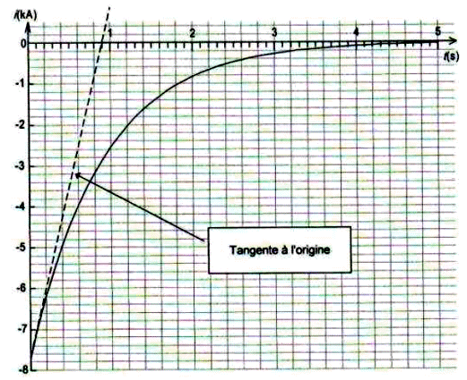
- أحسب الطاقة الكهربائية الأعظمية التي يمكن للمكثفة أن تٌخزنها مستعملا قيمة السعةالمشار إليها في الجدول السابق قارن هذه القيمة مع قيمة الطاقة التي تخُص هذا النوع من المكثفات (المدونة في الجدول).
المماس عند اللحظة
t=0

شكل2

بالتوفيق والنجاح في البكالوريا
الأستاذ : لحمر

4/4
